***XAMIR KO’PChITGIChLAR. TA’M VA***

***YOQIMLI HID BYERUVChI MAHSULOTLAR.***

* ***Xamir ko'pchitgichlarga dastlabki ishlov berish.***
* ***Ta’m va yoqimli hid beruvchi mahsulotlarga ishlov berish.***

***XAMIR KO’PChITGIChLAR***

Gazsimon moddalar chiqarib, xamirni g‘ovaklashtiradigan mahsulotlar xamir ko‘pchitgichlar hisoblanadi.

Ular uch guruhga: kimyoviy (soda, ammoniy karbonat), bio- logik (achitqilar) va mexanik (ko‘pirtirilgan oqsillar) ko‘pchitgichlarga bo‘linadi.

Biologik ko‘pchitgichlar. Achitqilar - harakatlanmaydigan ayrim hujayralardan iborat mikroorganizmlar (achitqi zamburug‘ lari)dir. Ular qulay sharoit yuzaga kelganda juda tez ko‘payadi. Achitqilarning hayot faoliyati jarayonida qand moddalari spirt va karbonat angidrid gaziga aylanadi (bijg‘iydi); karbonat angidrid gazining pufakchalari xamir ichida teshikchalar, g‘ovaklar hosil qiladi, xamir ko‘pchiydi. qandolatchilikda presslangan achitqilar ham, quruq achitqilar ham ishlatiladi. Presslangan yangi achitqilar och mallarang yoki och kulrang tusda bo‘lib, ulardan yoqimli, sal spirtga o‘xshash hid kelib turadi. Namligi 11-12% li achitqilar suvda oson eriydi (ayniganlari odatda surkaladigan, yoqimsiz achimsiq hidli, mog‘or bosgan bo‘ladi).

Ishlatishdan oldin achitqilarni qog‘ozidan yaxshilab ajratib olinadi, harorati 30-35°C li iliq suvda eritiladi va elakdan suziladi. Muzlatilgan achitqilar 4-6°S haroratda asta-sekin muzdan tushiriladi, keyin esa mayda ko‘zli elakdan o‘tkaziladi.

quruq achitqilar kukun, donalar va tabletkalar ko‘rinishida sotuvga chiqariladi. Ularning rangi sarg‘ish-kulrang tusda, namligi 8-9% bo‘ladi. quruq achitqilar og‘zi yopiq idishda quruq joyda bir yil davomida o‘z faolligini saqlab tura oladi.

***Mayizlar.***

Novvoychilikda quruq mevalardan eng ko‘p ishlatila-digani mayiz hisoblanadi. Mayiz uzumning ayrim nav-larini quritish yo‘li bilan olinadi. Mayizning eng yaxshisi kishmish navi bo‘lib, uning urug‘i bo‘lmaydi.

Mayiz xamirga solishdan oldin tozalanadi, sovuq suvda yaxshilab yuviladi, so‘ngra bevosita xamir qorayotganda yoki (qolipga solina-yotganda) qo‘shiladi.

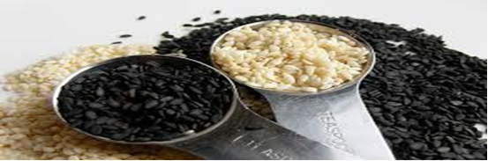

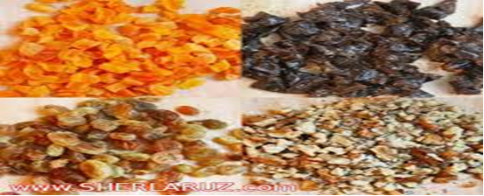

***MAZA VA YOQIMLI HID BERADIGAN MAHSULOTLAR.***

Mahsulotga yoqimli hid va maza berish uchun unga ana shunday tabiiy yoki sintetik moddalar qo‘shiladi. Bularning tabiiylari qatoriga kakao, kofe donlarini qayta ishlab olingan mahsulotlar, turli meva qiyomlari, vino va boshqalar kiradi. Ziravorlarni ishlatishdan awal yot aralashmalari va po‘stlaridan tozalab, kerakli darajada mayin bo‘lguncha yanchiladi va ko‘zlari 1,5-2,5 mm elakdan o‘tkazib olinadi. Ziravorlar o‘rovini buz- masdan (hidi bir-biriga oson o‘tib qoladigan bo‘lgani uchun) har birini alohida-alohida qilib, og‘zi mahkam berkitiladigan idishda saqlanadi.

Ovqatga ishlatiladigan bo‘yoqlar qandolat mahsulotlariga rang berish uchun qo‘llaniladi. Tabiiy bo‘yoqlar — kofe, kakao, sho- kolad, meva suvlari, kuydirilgan shakar qjenka) va hayvon hamda o‘simliklardan olinadigan bo‘yoqlardir. Sintetik xillari — ishlatish uchun sog‘liqni saqlash vazirligi tomonidan ruxsat etilgan bezarar oshpazlik bo‘yoqlaridir, bularga tartrazin va indigokarmin kiradi.

Yong‘oqlar mazali va to‘yimli bo‘lgani uchun qandolat mahsulotlarini tayyorlashda ko‘p ishlatiladi. Xamir mahsuloti ichiga solinadigan masalliqlar tayyorlashda va mahsulotlarni bezashda yong‘oq mag‘izlarini butun va yanchilgan holda solinadi. Yong‘oqlar havosining nisbiy namligi 75% dan ortmaydigan va harorati 0 dan 4°C gacha bo‘lgan joyda saqlanadi.

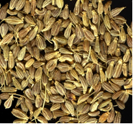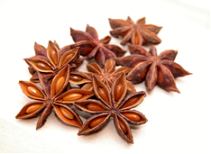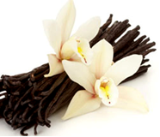

Ziravorlar:

1 – arpabodiyon urug‘lari; 2 – badyan mevasi; 3 – vanil qӯzoqchalari

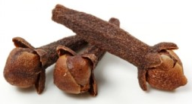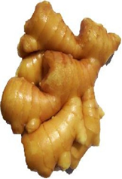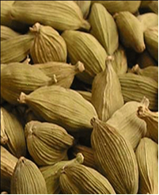

Ziravorlar:

1 – qalampirmunchoq; 2 – zanjabil; 3 – hil